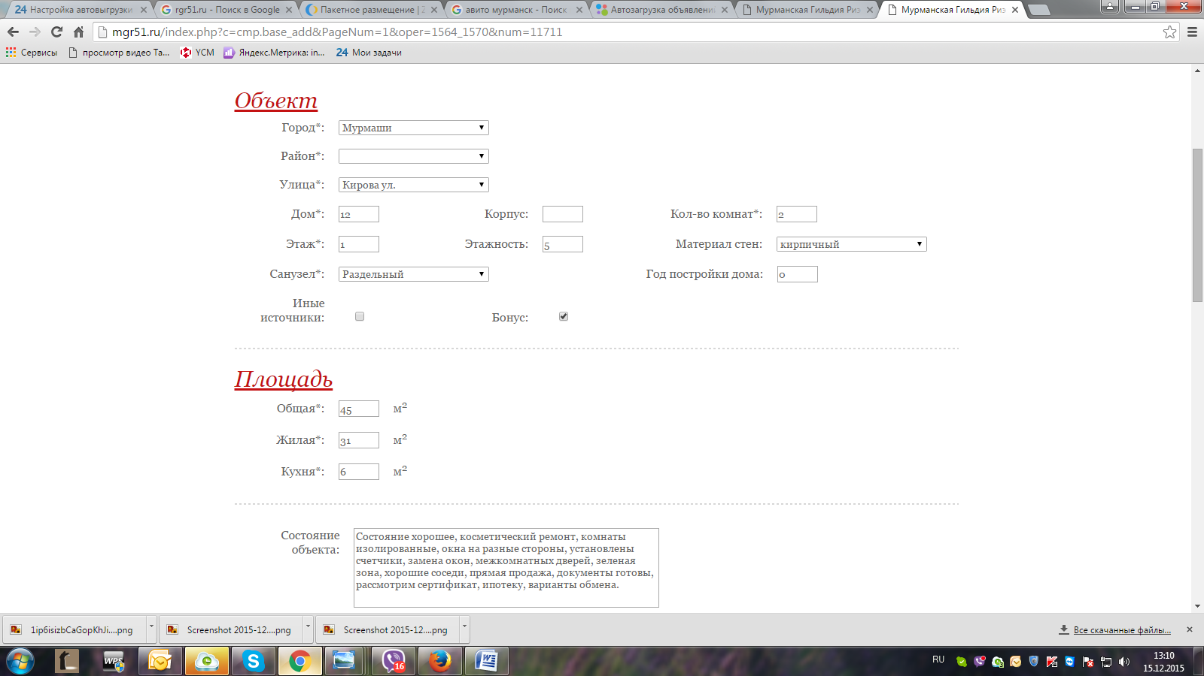

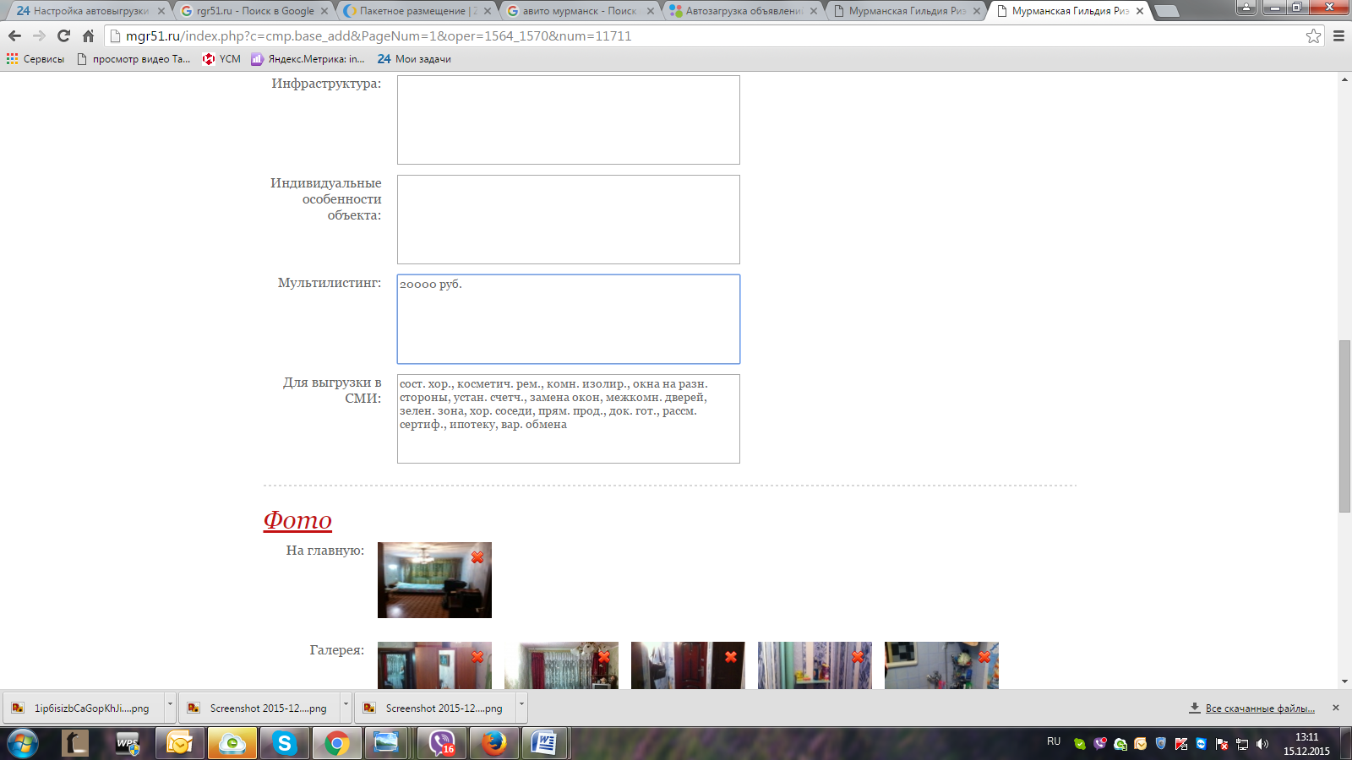

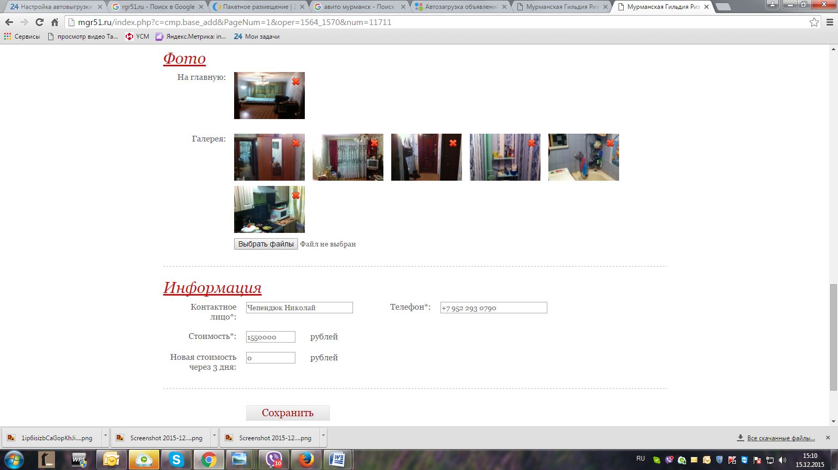

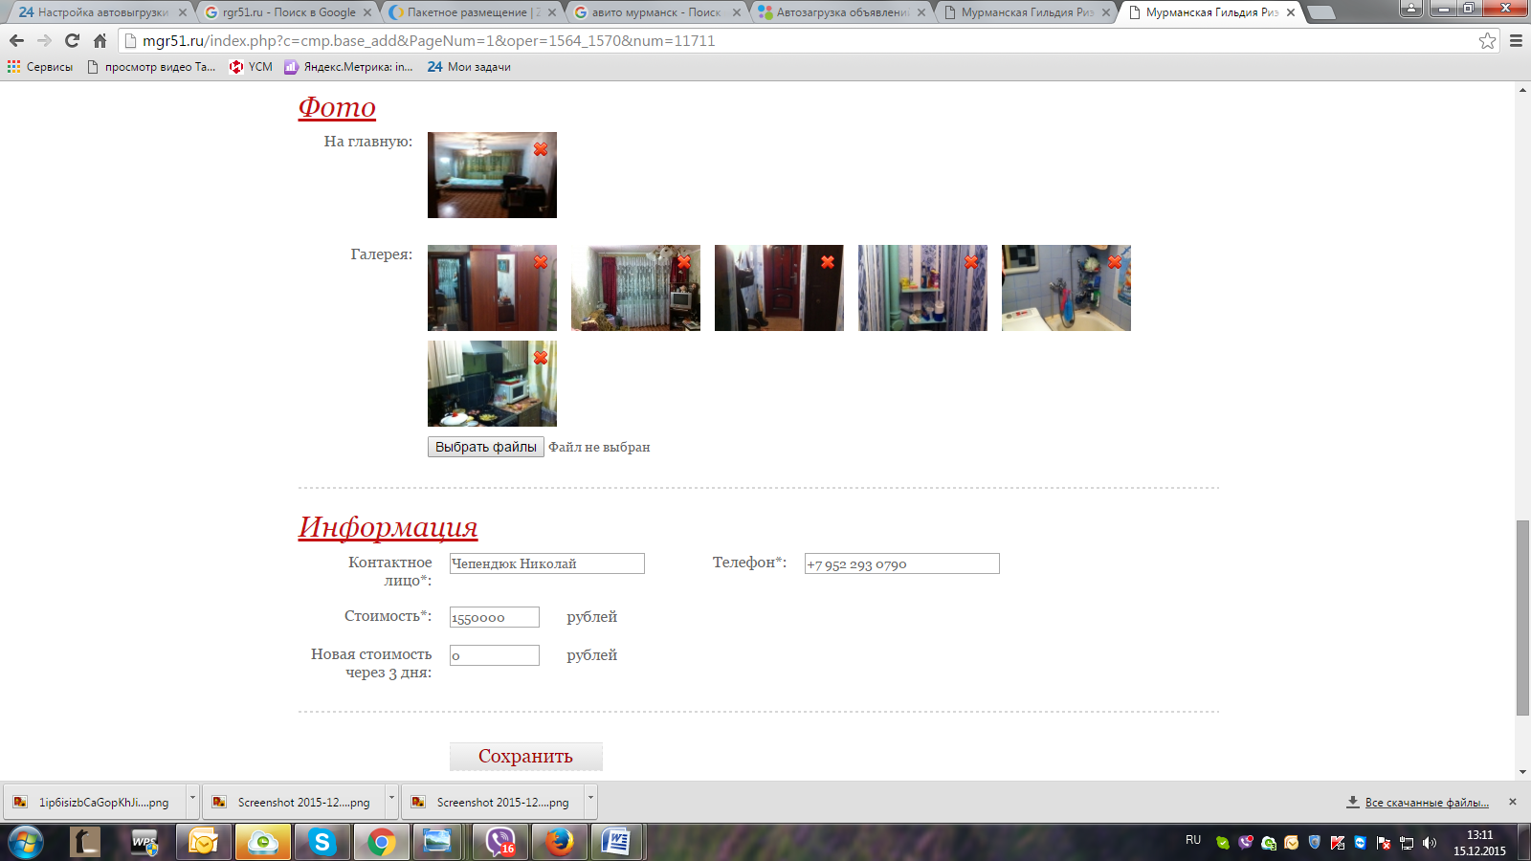

Необходимо вынести отдельно поля:

- «Мультилистинг» - поле, заполняемое при необходимости заинтересовать коллег гонораром за привлечение покупателей.

- Поле – «Бонус» отмечается галкой если заполнено поле «Мультилистинг», для визуального привлечения внимания агентов в списке объявлений

- «Для выгрузки в СМИ», также предусмотреть возможное количество допустимых символов в поле - 198

- «Новая стоимость через 3 дня», логика данного поля следующая:

Если при размещении заранее известно о снижении цены, то можно заполнять сразу. Если объект находится в базе уже какое-то время и продавец решил снизить цену, то заходим в редактирование объекта, прописываем новую цену, и она через 3 дня отобразится для всех. Пока 3 дня не прошли, залогиненые участники гильдии смогут видеть, что по новому объекту планируется снижение цены.

- «Инфраструктура» и «Индивидуальные особенности объекта» - поля нами не используемые

Так отображается размещенное выше объявление в каталоге, при заходе в него:

